**МУНИЦИПАЛЬНОЕ БЮДЖЕТНОЕ ДОШКОЛЬНОЕ ОБРАЗОВАТЕЛЬНОЕ УЧРЕЖДЕНИЕ ЦЕНТР РАЗВИТИЯ РЕБЕНКА – ДЕТСКИЙ САД №20 «КОЛОСОК»**

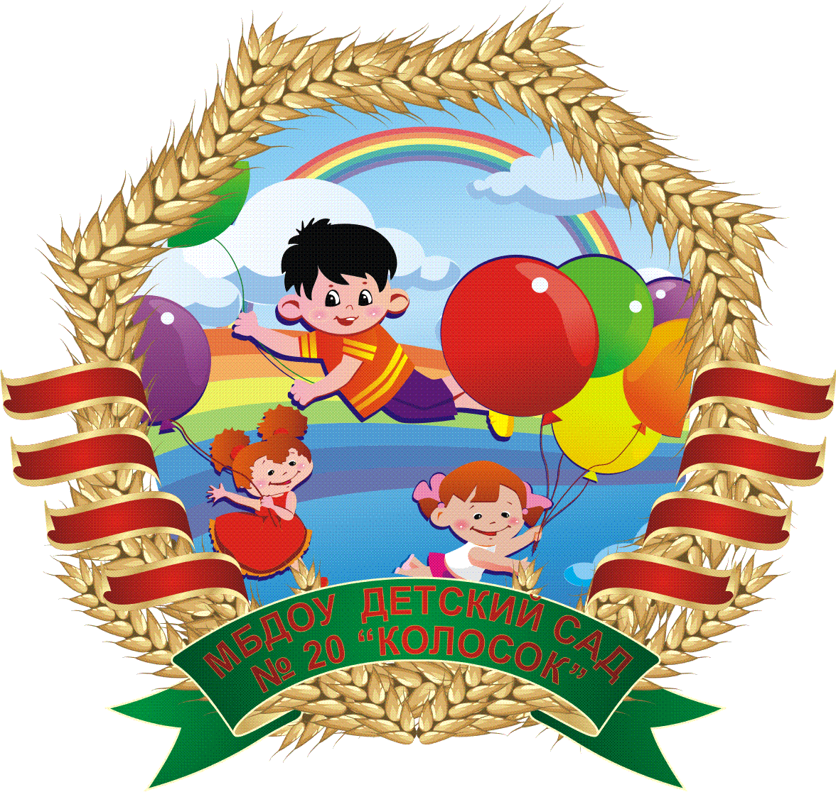

**Непосредственно образовательная деятельность**

**Тема: «Купание куклы Кати»**

**Подготовила и провела:**

**воспитатель**

**Южакова М.Д.**

**с. Марфино**

**2018г.**

**Цель:**

помочь детям запомнить и употреблять в речи названия предметов, действий, качеств – ванночка, мыло, мыльница, полотенце, намыливать, смывать мыло, вытирать, горячая, холодная вода и теплая вода; показать малышам, как интересно играть с куклой; познакомить детей с предметами личной гигиены, дать понять для чего они нужны, как ими пользоваться.

**Задачи:**

1. воспитывать культурно – гигиенические навыки;

2. учить называть названия предметов, действий, познакомить с предметами личной гигиены, формировать активный словарь;

3. развивать внимание, наблюдательность, память, речь, умение отвечать на простые вопросы.

**Материалы и оборудование:**

ванночка, мыло, мыльница, полотенце, тазик, ведерко с горячей и холодной водой, губка, кроватка, кукла, кружка, мешочек.

**Методы и приемы:**

1. Словесный – вопросы воспитателя, художественное слово.

2. Наглядный – показ умывания куклы, показ картинок.

3. Игровой – укладывание куклы спать.

4. Сюрпризный момент.

**Проведение НОД:**

*Воспитатель ставит на стол ванночку, рядом 2 ведра и кружку.*

**Воспитатель:** Сегодня, ребята, мы будем купать куклу Катю. А для этого нам нужны предметы, которые лежат в этом чудесном мешочке. Давайте мы посмотрим, что там внутри.

*Воспитатель достает из мешочка мыло, полотенце, мыльницу. Спрашивает у каждого ребенка, что это и объясняет, для чего они нужны.*

**Воспитатель:** Молодцы, ребята! А сейчас мы с вами вспомним стихотворение о водичке.

Водичка, водичка, умой мое личико,

Чтобы глазки блестели, чтоб щечки краснели,

Чтоб смеялся роток, чтоб кусался зубок.

*Стук в дверь.*

**Воспитатель:** Ой, ребята, кто это к нам пришел? *(открывают дверь, смотрят кукла).*

**Воспитатель:** Это кукла Катя. Какая она грязная! Она, ребята, что-то говорит. Ребята, Катя гуляла на улице и испачкалась. Что нужно сделать, чтобы Катя стала чистой? (*Ответ детей – умыться.)*

**Воспитатель:** Правильно, надо Кате умыться! А пока у нас греется водичка, немножко отдохнем.

**Физкультминутка:**

Мы топаем ногами, мы хлопаем руками, киваем головой.

Мы руки поднимаем, мы руки опускаем, мы руки подаем.

*(все идут к столу)*

**Воспитатель:** Посмотрите, вот у меня на столе 2 тазика с водой. В одном тазике горячая вода, в другом - холодная *(воспитатель просит 2-3 детей попробовать воду)*. Я смешаю горячую и холодную воду. Какая у нас получится вода? Правильно – теплая. Этой водой мы и будем купать Катю.

Будет мыло пенится, и грязь куда-то денется.

Теплую водичку льем на нашу Катю.

Глаз – купайся, шейка – мойся,

Грязь – смывайся хорошенько!

*Воспитатель моет куклу, затем просит ребенка принести полотенце. Ребенок берет куклу, воспитатель вытирает ее.*

**Воспитатель:** Ребята, посмотрите, Катя чистая стала, красивая. А вода в ванночке грязная и мыльная, ее надо вылить. Мыло надо убрать в мыльницу, губку выжать и посушить, полотенце повесить на место *(дети повторяют слова воспитателя).*

**Воспитатель:** Ребята, а мы совсем забыли про Катю. Посмотрите, она уже спать хочет. Давайте ей споем песенку и уложим спать:

Баю – баю, баиньки, в огороде заиньки!

Зайки травоньку едят, Кате спать велят.

**Воспитатель:** Вот Катя и уснула, и нам пора, ребята. Давайте вспомним, как мы сегодня занимались и похвалим себя.

**Итог:**

**Воспитатель:** Что мы сегодня делали? Правильно, купали куклу Катю. А что еще делали? *(спать укладывали).* А что лежало в чудесном мешочке? *(дети называют предметы гигиены).*

Молодцы, ребята!